Модель организации внеурочной деятельности в МБОУ «Лицей № 3»

Подготовила:
Сорокина Т.А.
учитель начальных классов
МБОУ «Лицей № 3»
Общеинтеллектуальное направление

- Алгоритмика
- НОУ

МБОУ ДОД
«Центр дополнительного образования детей»

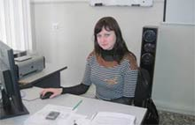
«Алгоритмика»

Каламбетова
Оксана
Витальевна

НОУ  Чернышова Ю.А.  Петрук О.Ф.  Сорокина Т.А. | 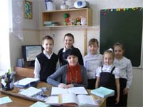 | 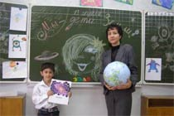 | 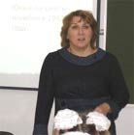

Общекультурное направление

- Вокальная студия «Импульс»
- Изостудия «Юный дизайнер»
- Студия «Арт-дизайн»
- Ритмика

Вокальная студия «Импульс»  МБОУ «Лицей №3 »  Лизунова  Людмила  Евгеньевна | 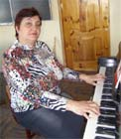 | 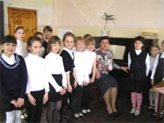

Студия изобразительного искусства «Юный дизайнер»  МБОУ «Лицей №3»  Филенкова  Наталья  Владимировна | 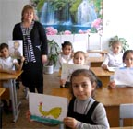 | 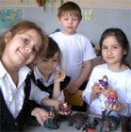 | 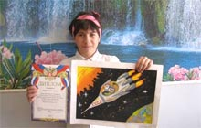

Студия «Арт-дизайн»  МБОУ ДОД  «Центр детского творчества »  Руководитель:  СЕДОВА  НАТАЛЬЯ ГЕОРГИЕВНА | 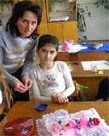 | 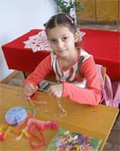 | 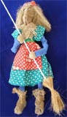 | 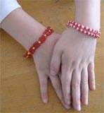

РИТМИКА  ВАХРАМЕЕВА  Наталья Евгеньевна | 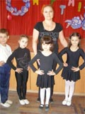 | 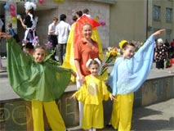

Спортивно-оздоровительное направление

- Футбольная секция
- Спортивные состязания

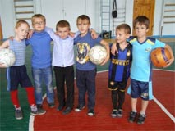 | 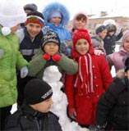 | 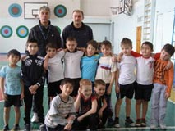

МБОУ ДОД  «Станция юных натуралистов»  «ЮННАТЫ»  Вавилина Инна Олеговна | 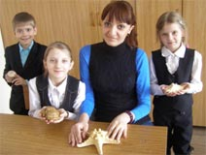 | МБОУ ДОД  «Станция технического моделирования»  «Начальное техническое моделирование»  Наумов  Валерий Владимирович | 